Ситуация с кликами с мобильных устройств google ads.

С 28.02 наблюдается не возможность перехода по рекламному объявлению

Для исследования было выбрано 2 периода 1-24 февраля и 25 февраля – 3 марта, поведенческий профиль пользователей с мобильных устройств не имеет сильных изменений (изменения связаны с введением и настройкой новых РК).

|  |  |  |  |  |
| --- | --- | --- | --- | --- |
| Период | CPC | Показатель отказов | Страниц/сеанс | Коэффициент конверсий |
| 1-24 | 12,28 | 39,73 | 3,58 | 50,74 |
| 25.02-3.03 | 18,17 | 45,74 | 2,83 | 40,43 |

**Бюджет на недействительные клики не списывался.**

Скрин GA

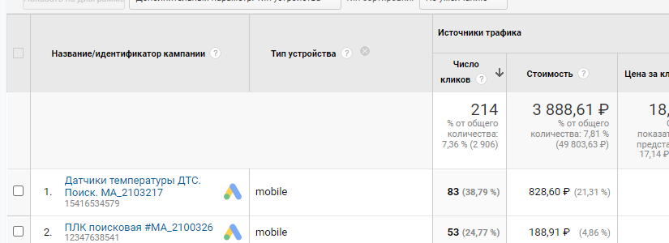

Скрин adw

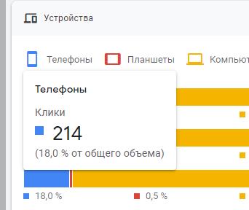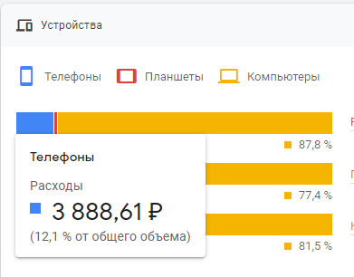

Т.е. траффик одинаков в системе рекламы (adw) и в счетчике (GA), что было бы не возможно если бы google учитывал недействительные клики.

Сейчас временно ограничен траффик с мобильных устройств, а для контроля и изучения ситуации запущена тестовая РК только для мобильных, на основе выборки запущенных кампаний